МИНИСТЕРСТВО ТРАНСПОРТА И КОММУНИКАЦИЙ РЕСПУБЛИКИ БЕЛАРУСЬ

Учреждение образования

«Белорусский государственный университет транспорта»

Кафедра «Информационно-управляющие системы и технологии»

Отчет  
по практическим работам  
по дисциплине «Основы алгоритмизации и программирования»

Выполнил Проверил

студент группы ГИ-11 ст. преп. каф. ИУСиТ

Зайцев И. С. Голдобина Т. А.

Гомель, 2019

Содержание

Практическая работа №12 РАЗРАБОТКА АЛГОРИТМА, СОСТАВЛЕНИЕ, ОТЛАДКА И ВЫПОЛНЕНИЕ ПРОГРАММЫ ОБРАБОТКИ ДВУМЕРНОГО МАССИВА 3

Задания 3

Контрольные вопросы 9

# Практическая работа №12 РАЗРАБОТКА АЛГОРИТМА, СОСТАВЛЕНИЕ, ОТЛАДКА И ВЫПОЛНЕНИЕ ПРОГРАММЫ ОБРАБОТКИ ДВУМЕРНОГО МАССИВА

### Цель

Разработать алгоритм, составить, отладить и выполнить программы обработки двумерного массива.

## Задания

### Задание 1

### Условие

Составить программу решения задачи:

Имеются данные о курсах евро за сентябрь месяц, который изменяется случайным образом в диапазоне 4% (плюс, минус) от некоторого базового курса (определить глобальной константой). *Для студентов с оценкой в КС2 8 и выше учесть, что в субботу и воскресенье курс не меняется по отношению к пятнице. Рассмотреть ситуацию, когда понедельник совпадает с 1-м числом месяца.

Далее определить:  
1. День (дни), когда курс валюты был максимальным .  
2. Среднее значение курса за месяц.  
3. Максимальную длительность периода, когда курс был менее базовой величины.  
4. Минимальный курс в дни, следующие за последним днем с минимальным курсом.

### Программный код

#include <stdio.h>

#include <stdlib.h>

#include <math.h>

#include <locale.h>

#include <time.h>

#define N 2.2890

int main()

{setlocale(LC_ALL,"");

double G[30], max ,min,p=0,mg=0,min1,min2=0;

int i,q,c,r=0;

srand(time(NULL));

for(i=0;i<30;i++)

{

min=N-0.09156;

max=N+0.09156;

G[i]=(double)rand()/RAND_MAX*(max-min)+min;

}

G[4]=G[5]=G[6];

G[11]=G[12]=G[13];

G[18]=G[19]=G[20];

G[25]=G[26]=G[27];

for(i=0;i<30;i++)

{

printf("Day %d = %lf\n",i+1,G[i]);

}

mg=G[0];

for(i=0;i<30;i++){

if(G[i]>mg)

{

mg=G[i];

c=i;

}

}

printf("Максимальный курс равен: %lf\n", mg);

for(i=0;i<30;i++){

if(G[i]==mg){printf("Максимальный курс был на %d день\n", i+1 );}}

for(i=0;i<30;i++)

{

p+=G[i];

}

printf("Среднее значение: %lf\n", p/30);

for(i=0;i<30;i++){

if(G[i]<N){

r+=1;

}

}

printf("Количество дней, когда курс был меньше базовой величины: %d\n",r);

min1=G[0]; min2=G[0];

for(i=0;i<30;i++){

if(G[i]<min1)min1=G[i];}

for(i=0;i<30;i++){

if(G[i]==min1)break;}

for(i++;i<30;i++){

if(G[i]<min2)min2=G[i];}

printf("Минимальный курс: %lf и %lf\n",min1,min2);

return 0;}

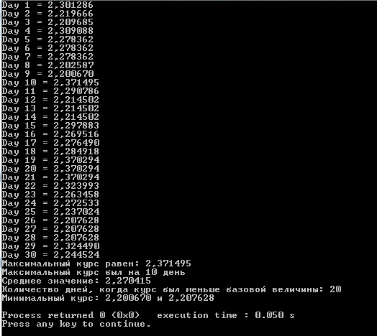  
Рисунок 1 − Решение задания 1

### Задание 2

### Условие

Изобразить блок-схему алгоритма и составить программу генерации и обработки двумерного массива.

### Создать квадратную матрицу размером n×n (n вводится с клавиатуры), значение каждого элемента которой вычисляются по формуле . Подсчитать сумму элементов второго столбца, максимальный элемент второй строки и заменить отрицательные элементы матрицы *P* числом 2. При возникновении исключений расчетные значения установить равными 1.

### Блок-схема алгоритма

### Программный код

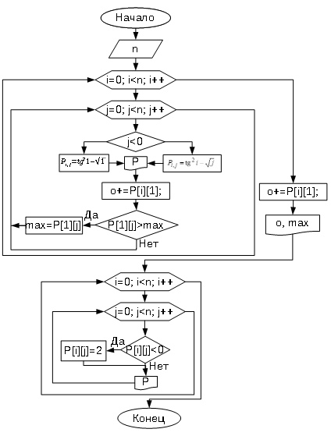  
Рисунок 2 − Блок-схема к заданию 2

#include <stdio.h>  
#include <stdlib.h>  
#include <math.h>  
#include <locale.h>  
  
int main()  
{setlocale(LC_ALL,"");  
int n,i,j,k=2;  
float o=0,max;  
printf("n=");  
scanf("%d",&n);  
float P[n][n];  
  
for(i=0;i<n;i++){  
for(j=0;j<n;j++){  
if (j<0)P[i][j]=pow(tan(1),2)-sqrt(1);  
else P[i][j]=pow(tan(i),2)-sqrt(j);  
if(P[1][j]>max)max=P[1][j];  
o+=P[i][1];  
if(P[1][j]>max)max=P[1][j];  
printf("%.2f\t",P[i][j]);}printf("\n");}  
  
max=P[1][0];  
printf("Cумма элементов второго столбца: %.2f\n",o);  
printf("Максимальный элемент второй строки: %.2f\n",max);  
for(i=0;i<n;i++){  
for(j=0;j<n;j++){  
if(P[i][j]<0){P[i][j]=2;}  
printf("%.2f\t",P[i][j]);}printf("\n");}  
  
return 0;  
}

### Задание 3

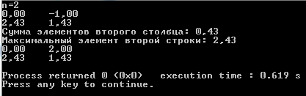  
Рисунок 3 − Решение задания 2

### Условие

Составить программу генерации и обработки квадратной матрицы размером n×n.

Найти сумму отрицательных элементов квадратной матрицы, находящихся ниже побочной диагонали.  
Вывести столбец матрицы, в котором элемент, стоящий на главной диагонали, минимален.

### Программный код

#include <stdio.h>

#include <stdlib.h>

#include <math.h>

#include <locale.h>

int main()

{setlocale(LC_ALL,"");

int sum=0, n,i,j,k;

float min=0;

printf("n=");

scanf("%d",&n);

float P[n][n];

for(i=0;i<n;i++){

for(j=0;j<n;j++){

P[i][j]=5*j*i-11;

printf("P[%d][%d]=%.2f\t",i+1,j+1,P[i][j]);

if (i+j+1>n && P[i][j]<0){sum+=P[i][j];}

if(i==j && P[i][j]<=min){min=P[i][j];k=j;}}

printf("\n");

}

if (sum==0) {printf("нет отрицательных ниже побочной диагонали\n");}

else {printf("%d сумма\n", sum);}

for(i=0;i<n;i++){

printf("G[%d][%d]=%f\n",i+1,k+1,P[i][k]);

}

return 0;}

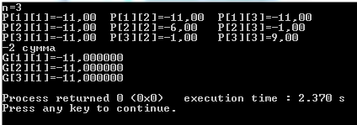  
Рисунок 4 − Решение задания 3

## Контрольные вопросы

1. Как объявить двумерный массив из 10 вещественных чисел одинарной точности?

float G[10][1];

2. Ввод элементов двумерного массива на С.

int i,x;

float G[15][1];

for (i=0; i<15; i++){

for (x=0; x<1; x++){

printf("G[%d][%d]", i, x);

scanf("%f", &G[i][x]);}

}

3. Алгоритм нахождения произведения элементов двумерного массива.

proizv=1;

for ( i = 0; i < 10; i++){

for ( x = 0; x < 10; x++){

proizv*=G[i][x];}}

4. Вывод элементов двуменного массива на С.

for (i=0; i<10; i++){

for (x=0; x<1; x++){

printf("%f", G[10][1]);

}}

5. Нахождение минимального элемента двумерного массива на C.

min = G[0][0];

for ( i = 0; i < 10; i++){

for ( x = 0; x < 10; x++){

if(min > G[i][x])

{

min = G[i][x];

}}}

### Выводы по работе

Разработали алгоритм и составили, отладили и выполнили программы обработки двумерного массива. Составили блок-схемы ко второй из них.